附件
2022年度“中国大学生自强之星”推荐人选基本情况
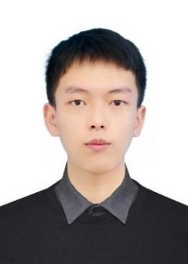
郭王鑫，男，汉族，中共预备党员。该生作风质朴、自立自强，曾获国家奖学金、“中国电信奖学金·飞young奖”、第十届“挑战杯”广西大学生创业计划竞赛银奖、全区师德师风演讲比赛二等奖等奖项。主动参加“返家乡·青年志愿者疫情防控”志愿服务活动，2022年以其为队长的志愿服务队入选为全国“七彩假期”项目示范队伍，赴平果市吉祥小镇开展志愿服务活动，累计服务超500人次，被评为平果市2022-2023年度“最美志愿者”，2022年度桂志愿系统累计志愿服务165.6小时。

